系 列 推 荐
《小经济学家》六册系列
LITTLE ECONOMISTS SERIES

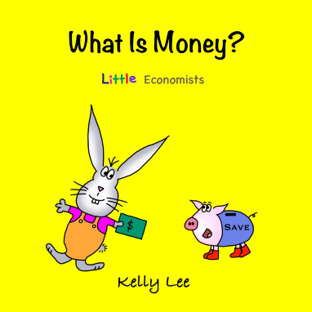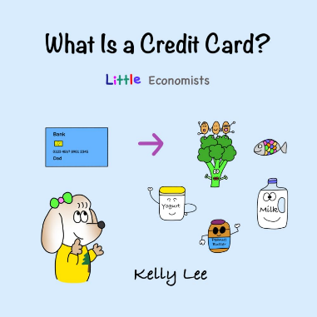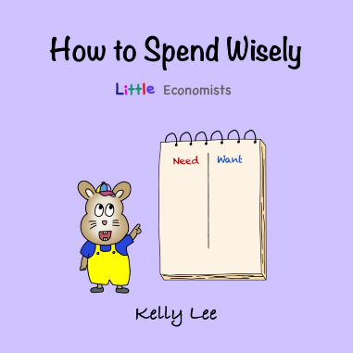
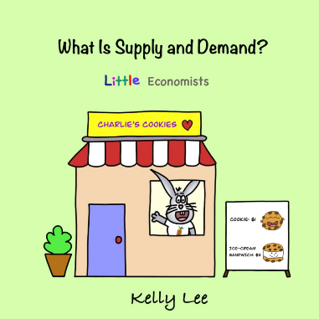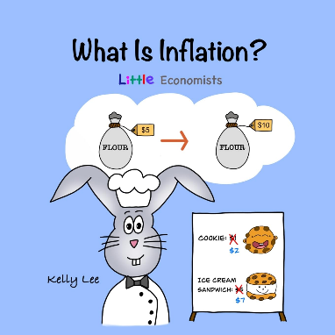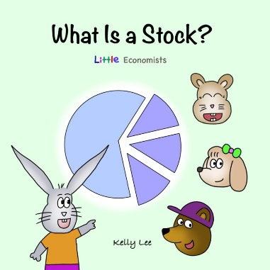

系列简介：

《小经济学家》是一套独一无二而又广受欢迎的系列，旨在以有趣且吸引人的方式教3-8岁的孩子们与金融原则相关的知识。--- 什么是金钱？什么是信用卡? 怎样聪明地花钱？什么是供求关系？ 什么是通货膨胀？什么是股票？ 该系列的每本书将侧重于一个不同的经济学概念，将复杂的概念分解成简单易懂的语言和丰富多彩的插图，从而让年轻读者们感兴趣。

更多相关信息，请关注官网：Little Economists (econforkids.com)

还请了解：
1. 这套系列的作者为中国人，会讲中文，可参与推广
2. 这套书为是开放系列，权利方可以根据报价社的需要商讨续写创作事宜！
3. 每本书之间内容独立，可单独出版

作者简介：

凯莉（Kelly Lee）基于自己对提高儿童理财意识的热情，撰写并绘制了《小经济学家》系列。她认为理财教育应该尽早开始，在孩子去过超市，意识到他们的看护者正在从商店里拿东西时，就应当开始了。凯利希望她的作品能够提高孩子们的金融知识。凯利毕业于康奈尔大学，获得了计算机科学学位后，在纽约市的一家量化交易公司工作了多年。她和家人现在住在旧金山湾区。你可以通过她的网站www.econforkids.com了解更多有关于她的信息。

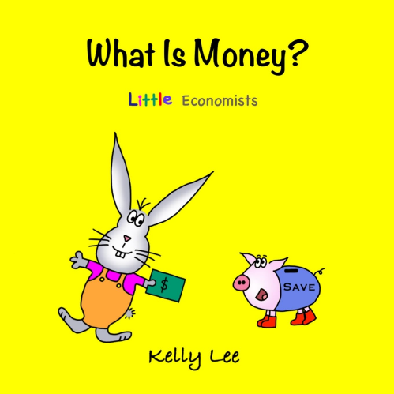
中文书名：《什么是金钱？》
英文书名：What Is Money?
作 者：Kelly Lee
出 版 社：Kelly Lee
代理公司：YRG/ANA
页 数：34页
出版时间：2021年1月
代理地区：中国大陆、台湾
审读资料：电子稿
类 型：非虚构知识读物
版权已授：韩国

亚马逊销量排行：

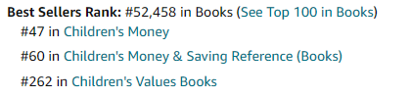

内容简介：

这本书用简单的单词和短句解释了“什么是金钱”。

资金管理是最重要的技能之一，然而，在学校里却很少教。我们怎样才能教会孩子们理财知识，让他们在长大后懂得如何理财？这本书用简单的文字和引人入胜的插图来揭开金钱概念的神秘面纱。这本书是能够让孩子们了解理财知识的完美工具，能让他们理解储蓄和谨慎理财的价值；它也是父母和教育工作者们的理想助手，帮助他们尽早地为孩子们的金融教育奠定坚实的基础。在这本书种，你的孩子会学到:
- 什么是钱？
- 钱从何而来？
- 孩子们应该用钱做什么？
- 我们为什么要存钱？

父母评价：

“我们第一次读这本书时，它引发了我们30分钟关于卖饼干以及如何赚钱/省钱的对话。”

“我和我的孩子们都很喜欢这本书。书中对‘金钱的概念’和‘你可以用金钱做什么’的解释很棒。这本书很适合3-6岁的孩子，可以让他们在金钱方面变得更聪明。”

“我的孩子们很喜欢这本书，想要一遍又一遍地读它。我特别喜欢书中‘储蓄部分’强调的3个存钱罐。”

“我给我5岁的孙子买了这本书，他非常喜欢。这本书中有简单的语言和超级可爱的插图。读完后，他一直在问我与钱相关的事情，想要了解更多。”

“父母们很容易疲于回答孩子们与金钱相关的问题——如何得到钱，为什么没有更多的钱等，诸如此类的问题。这本书是一个完美的工具，可以让你在问题密集的情况下(我在想我3岁和5岁的女儿)，把它变成有趣的金钱教育。”

“她了解金钱了！干得漂亮，我的宝贝女儿！”

内页插图：

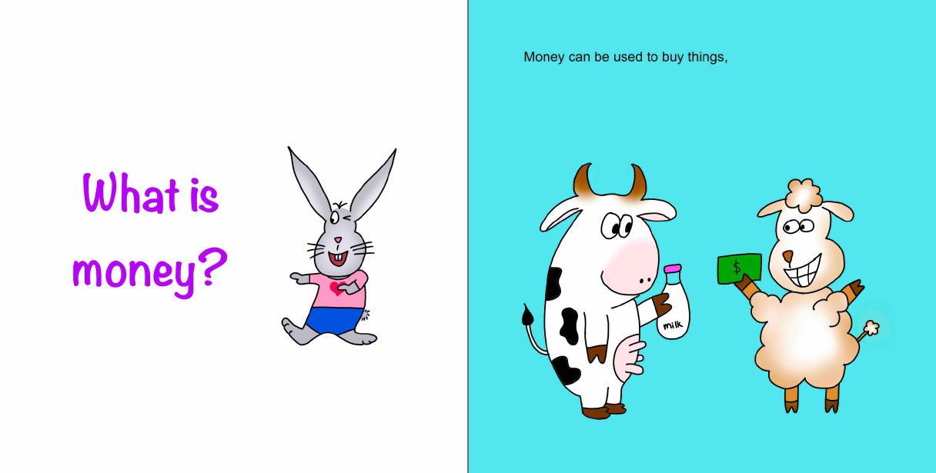

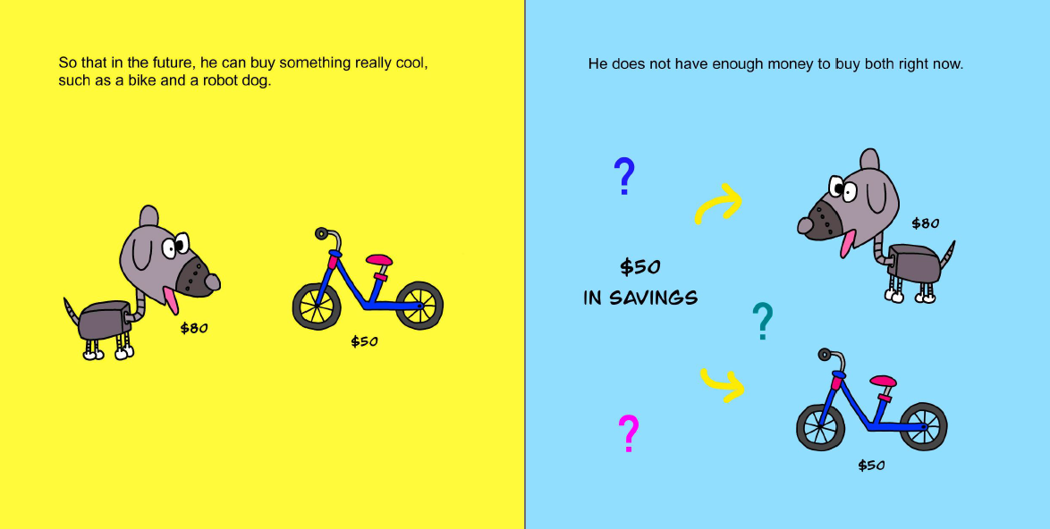

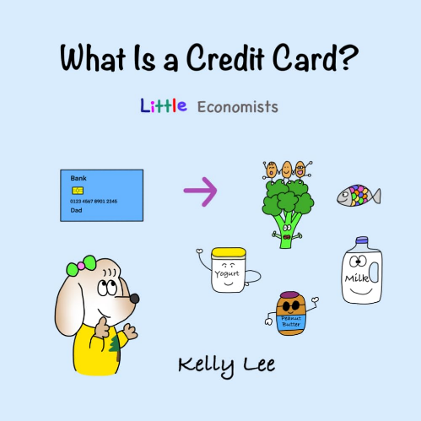
中文书名：《什么是信用卡?》
英文书名：What Is a Credit Card？
作 者：Kelly Lee
出 版 社：Kelly Lee
代理公司：YRG/ANA
页 数：32页
出版时间：2021年12月
代理地区：中国大陆、台湾
审读资料：电子稿
类 型：非虚构知识读物
版权已授：韩国

亚马逊销量排名：

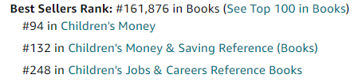
内容简介：

你想培养一个有财务责任心的孩子吗?

和爸爸还有艾娃一起去杂货店，学习什么是信用卡吧！爸爸刚刚给了收银员一张卡来支付他们食物的费用，那是什么？在这本书中，你的孩子将学到:

- 什么是信用卡？
- 用信用卡付款是什么意思？
- 归还借来的钱(或任何东西)的重要性!
- 本书最后的小贴士还将进一步提高孩子对信用卡的了解。

父母评价：

“儿子经常问我信用卡是怎么用的，我很难用语言解释清楚。这本书用可爱的插图很好地解释了所有概念。”

“这是一本能够为你的孩子奠定良好财务责任基础的好书。”

“这本书将帮助孩子们管理自己的财务，强烈推荐!”

“这本书以一种有趣而又丰富多彩的方式解释了信用卡，非常适合小读者们。”

内页插图：

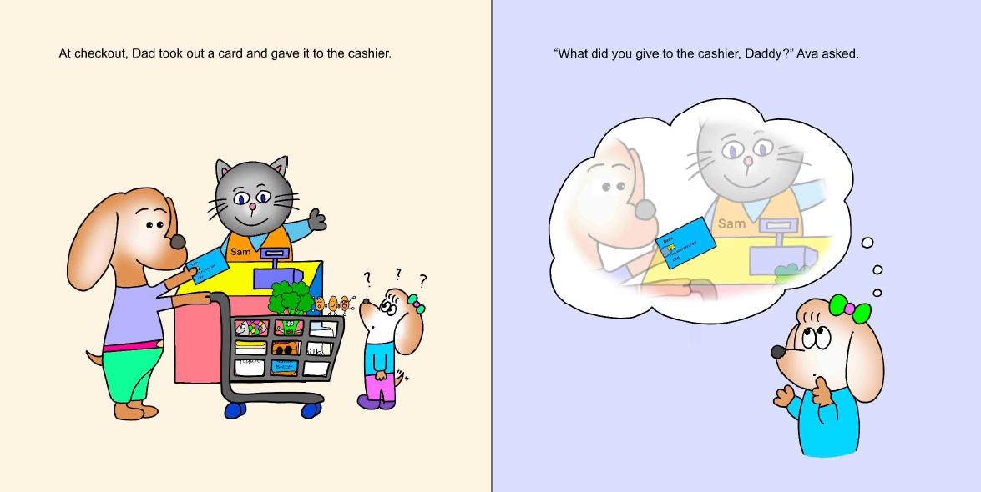
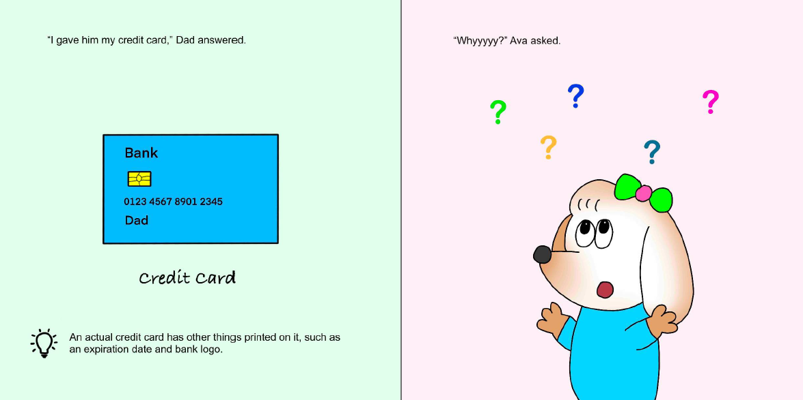

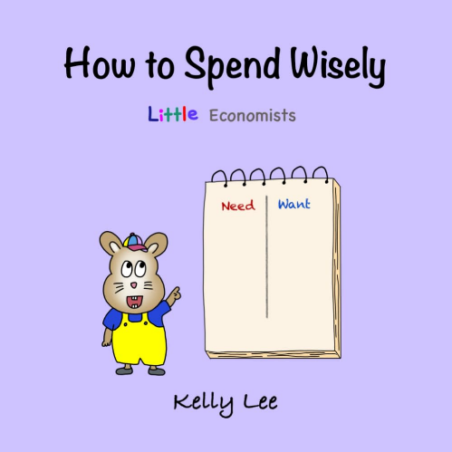
中文书名：《怎样聪明地花钱》
英文书名：How to Spend Wisely
作 者：Kelly Lee
出 版 社：Kelly Lee
代理公司：YRG/ANA
页 数：34页
出版时间：2022年2月
代理地区：中国大陆、台湾
审读资料：电子稿
类 型：非虚构知识读物
版权已授：韩国

亚马逊销量排行：
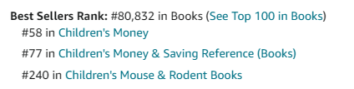
内容简介：

你有没有想过如何让孩子们知道预算以及做出选择的重要性？

仓鼠汉克有几样东西想买，他想给妈妈买一个生日蛋糕、一双新鞋和一些其他的东西。然而，他的储蓄罐里没有足够的钱来买所有的东西。他都做了些什么？在这本有趣、丰富多彩、而又有教育意义的儿童经济学书中，你会找到答案。汉克的故事能够很好地教孩子们了解到：金钱的价值、预算，以及需求和欲望之间的区别。

这本书以一种有趣而又吸引人的方式，帮孩子们理解储蓄、优先排序和做出选择的重要性。父母将会感谢这本书带给了孩子们实用而又有价值的课程。

父母评价：

“这本书对于观点的表达是完美的。”

“我想说，这本书对所有年龄段的孩子的父母来说，都是必需品。”

“这是我买的这个系列的第一本书，我被迷住了。这本书色彩丰富，以完全正确的方式呈现了许多概念。”

“这本书讲述了一个很棒的小故事，文笔优美，见解深刻。这是一个教孩子了解到‘管理金钱的重要性’和‘区分欲望与需求’的好方法。父母将会和孩子们度过一段很棒的阅读时间。”

“这本书很聪明，因为它使用了连孩子都能理解和认识的可爱图片及物品。”

内页插图：

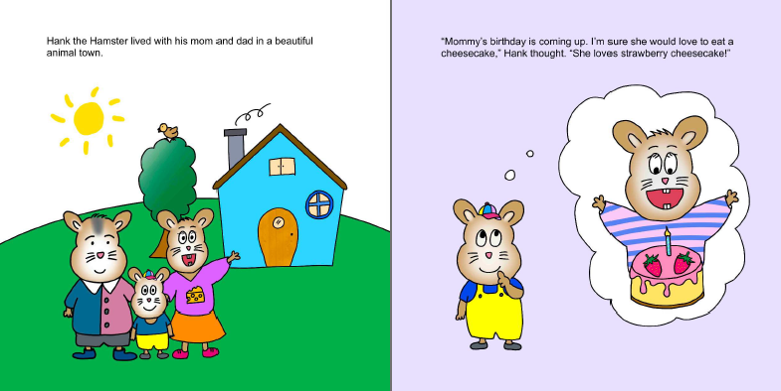
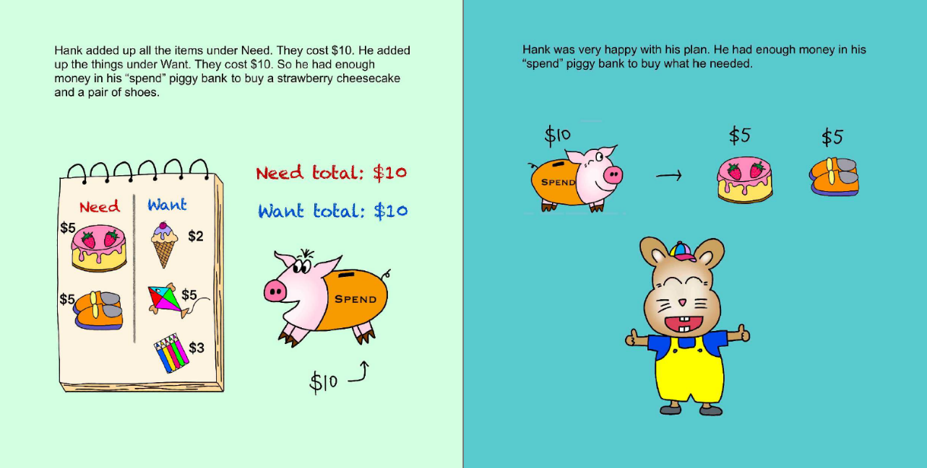

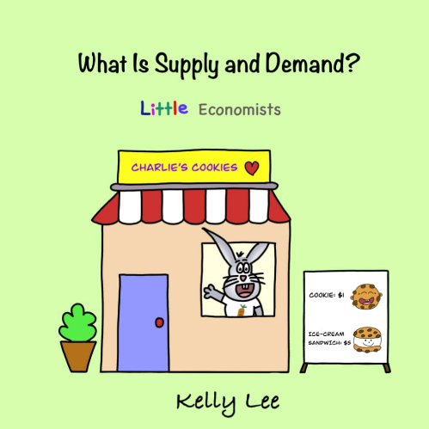
中文书名：《什么是供求关系？》
英文书名：What Is Supply and Demand?
作 者：Kelly Lee
出 版 社：Kelly Lee
代理公司：YRG/ANA
页 数：33页
出版时间：2022年7月
代理地区：中国大陆、台湾
审读资料：电子稿
类 型：非虚构知识读物
版权已授：韩国

亚马逊销量排行：
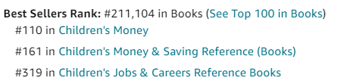
内容简介：

你想让你的孩子尽早开始学习经济是如何运行的吗?供给和需求是大多数经济原理的基本要素，它们会在我们无意识的情况下，出现在我们的日常生活中。在这本书中，你的孩子将通过阅读一个可爱而又有趣的故事，来学习与供求相关的基础知识。

查理有一家面包店，卖饼干和冰淇淋三明治。夏天，他的面包店会有很多顾客，但冬天就没那么多了。他需要做什么来吸引更多的顾客呢？价格会如何影响需求？而供给的变化又将如何影响价格和需求呢？

父母评价：

“我7岁的孩子什么都懂，而且能把它放在当前供应链危机的背景下考虑。”

“即使对高中经济学老师来说，解释供求关系也不是一件容易的事。这本书提供了一个极好的例子，如此深入而又清晰。”

“这本书用一个简单的故事形式解释了供求关系。我向小读者们推荐这本书。”

“这本书的故事长度非常短，但很好地向孩子们解释了概念。”

“这是我希望他们在学校里学的东西，因为孩子们越早理解这些有价值的概念越好！”

内页插图：

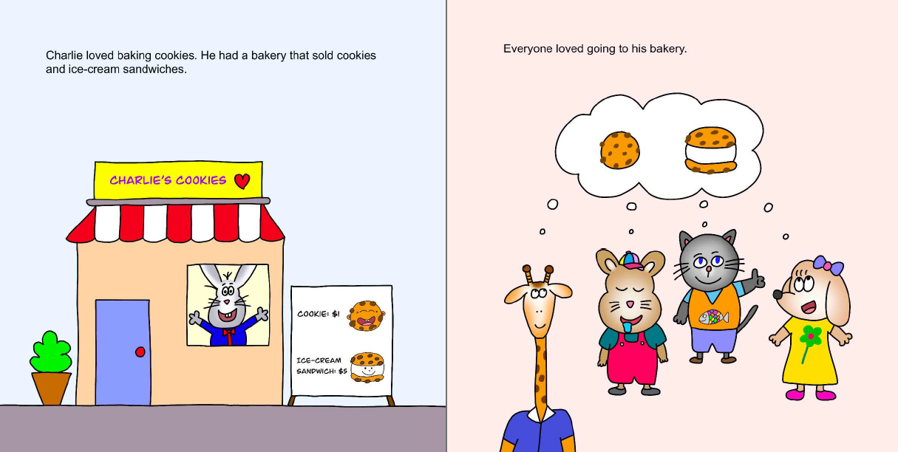
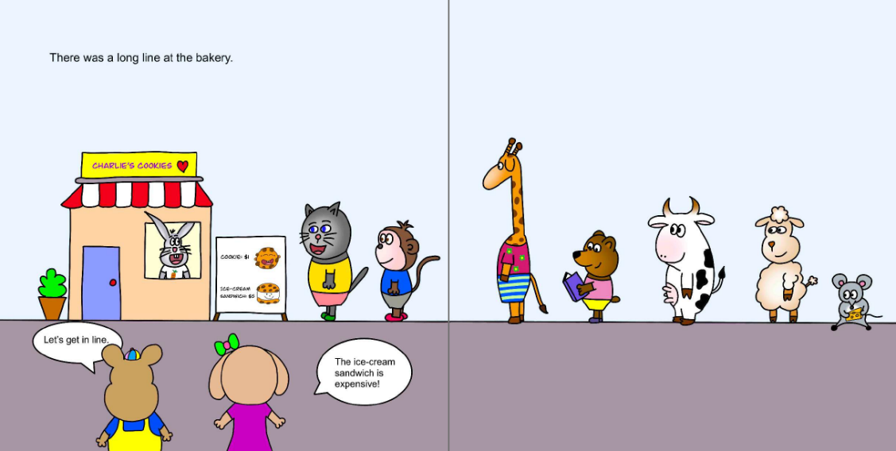

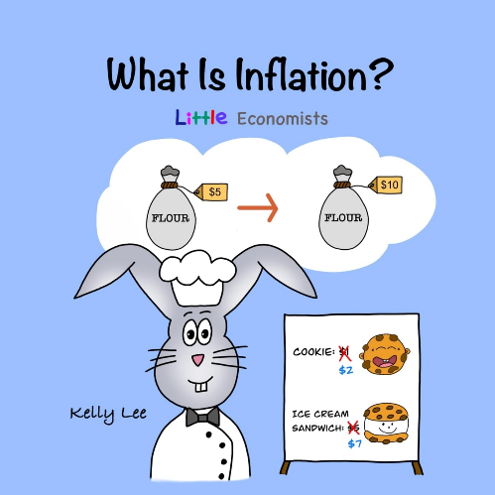
中文书名：《什么是通货膨胀？》
英文书名：What Is Inflation?
作 者：Kelly Lee
出 版 社：Kelly Lee
代理公司：YRG/ANA
页 数：31页
出版时间：2023年6月
代理地区：中国大陆、台湾
审读资料：电子稿
类 型：非虚构知识读物
版权已授：韩国

亚马逊销量排行：
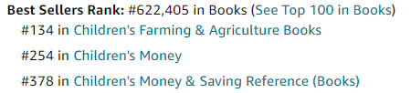
内容简介：

你有没有想过如何教孩子们一些复杂的概念，比如通货膨胀？在这本书中，你的孩子将跟随查理一起，踏上一段旅程。当他的面包店因恶劣天气而没有面粉时，他将亲身了解到通货膨胀是什么意思。通过简单的解释和相关的例子，你的孩子将理解通货膨胀的基本概念以及为什么价格会随着时间而变化。

这本书不仅会帮助你的孩子理解经济世界，还鼓励他们发展批判性思维和提高解决问题的能力。书中包含了有趣的活动和可以讨论的问题，对于一切想让孩子尽早开始学习金融知识的父母或看护者来说，这本书都非常有价值。

父母评价：

“当我开始和我的孩子们(4岁和1岁)一起读这本书时，我不确定会发生什么，但他们一直都很投入！我4岁的孩子问了很多很棒的问题，并在故事中投入了感情。这本书故事简单，内容丰富，布局合理。”

“用孩子们能理解的方式来描述面包店，真是太可爱了。我的大女儿非常喜欢。”

“插图很简单，很好地遵循了故事的发展。我的女儿们肯定还会再读一遍的，这将是任何家庭学习的图书馆的完美补充。”

“本书最后还解释说：通货膨胀还有很多其他原因(除了书中的情况)。但作者一针见血地让年轻读者理解了整个概念！”

内页插图：

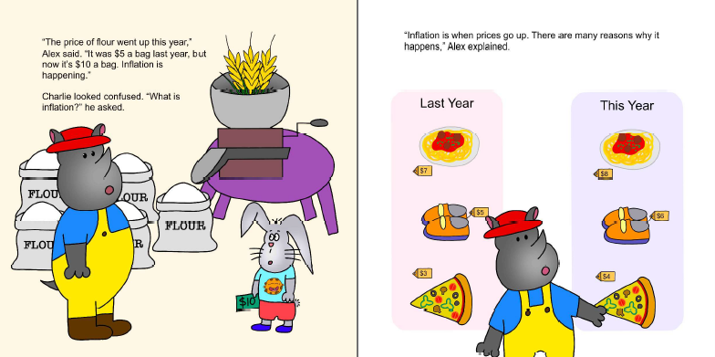
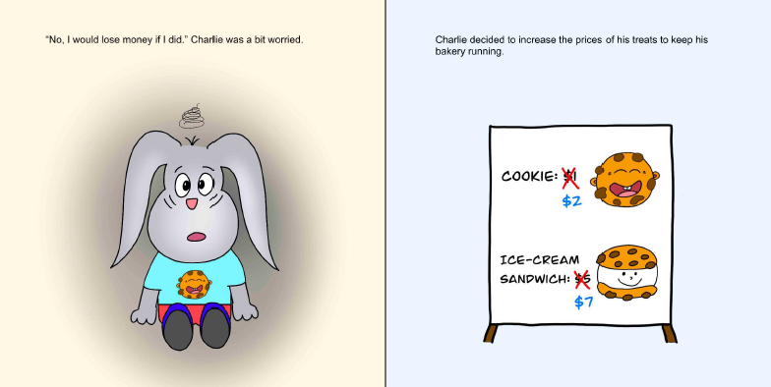

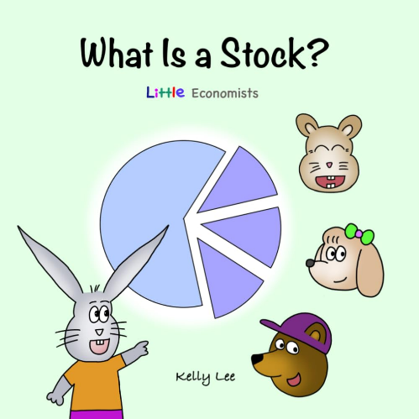
中文书名：《什么是股票？》
英文书名：What Is a Stock?
作 者：Kelly Lee
出 版 社：Kelly Lee
代理公司：YRG/ANA
页 数：35页
出版时间：2024年2月
代理地区：中国大陆、台湾
审读资料：电子稿
类 型：非虚构知识读物
版权已授：韩国

亚马逊销量排名：
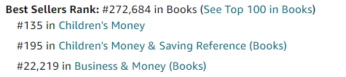
内容简介：

通过“什么是股票?”这一问题开始探索金融世界。这是一本针对4-8岁儿童的、迷人的儿童理财书。这个教育故事通过有趣而具有互动性的叙述简化了股票的概念。

加入饼干制造商，和他的朋友们学习股票投资吧！这本书将在孩子们小的时候就教给他们与股票和金融相关的知识，是父母和教师们向孩子介绍股票市场的基础知识时的理想工具。这本书结合了故事与实际的金融课程，使复杂的概念易于理解，具有趣味性。

内页插图：

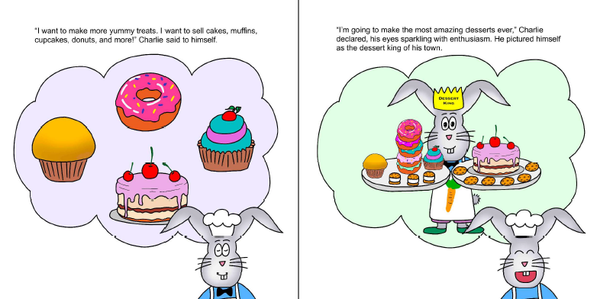
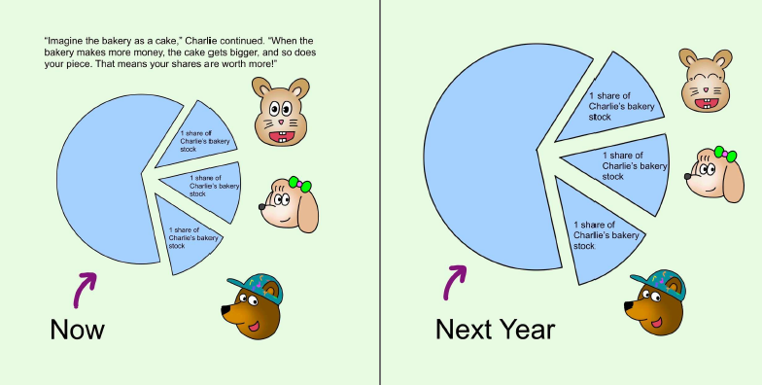

感谢您的阅读！
请将反馈信息发至：版权负责人
Email：Rights@nurnberg.com.cn
安德鲁·纳伯格联合国际有限公司北京代表处
北京市海淀区中关村大街在地图中查看甲59号中国人民大学文化大厦1705室, 邮编：100872
电话：010-82504106, 传真：010-82504200
公司网址：http://www.nurnberg.com.cn
书目下载：http://www.nurnberg.com.cn/booklist_zh/list.aspx
书讯浏览：http://www.nurnberg.com.cn/book/book.aspx
视频推荐：http://www.nurnberg.com.cn/video/video.aspx
豆瓣小站：http://site.douban.com/110577/
新浪微博：安德鲁纳伯格公司的微博_微博 (weibo.com)
微信订阅号：ANABJ2002

